www.cinematma.weebly.com  chemia: Budowa atomu | Budowa atomu a położenie pierwiastka w układzie okresowym | GRUPA | IMIĘ I NAZWISKO
- Zapisz, jak zmienia się promień atomowy pierwiastka wzdłuż grupy i wzdłuż okresu. Uszereguj pierwiastki wg rosnącego promienia atomowego:  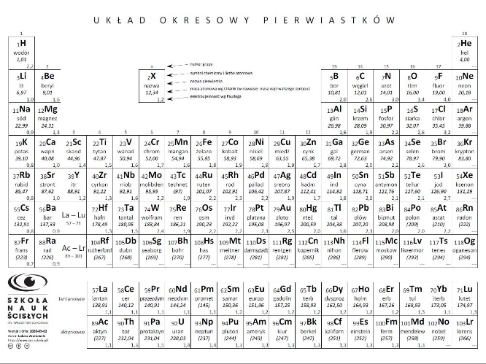  - Rb, Sn, Te  - Bi, N, P |  |  | Promień atomowy  to odległość jądra atomowego od najdalej oddalonych od niego elektronów
- Zapisz, jak zmienia się aktywność chemiczna metali wzdłuż grupy i wzdłuż okresu. Uszereguj metale wg malejącej aktywności:  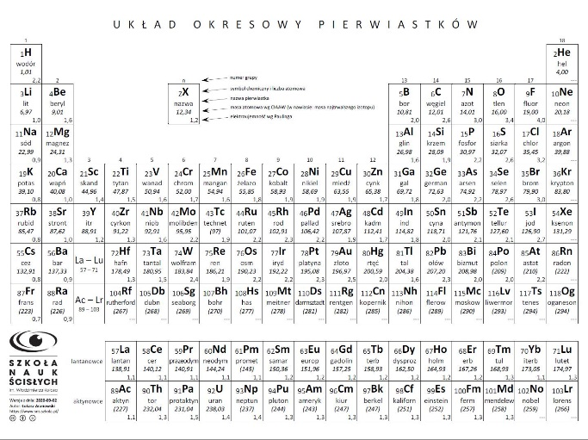  - Al, Na, Mg  - Ba, Mg, Ca |  |  | Aktywność chemiczna  to zdolność pierwiastka chemicznego do oddziaływania z innymi substancjami.
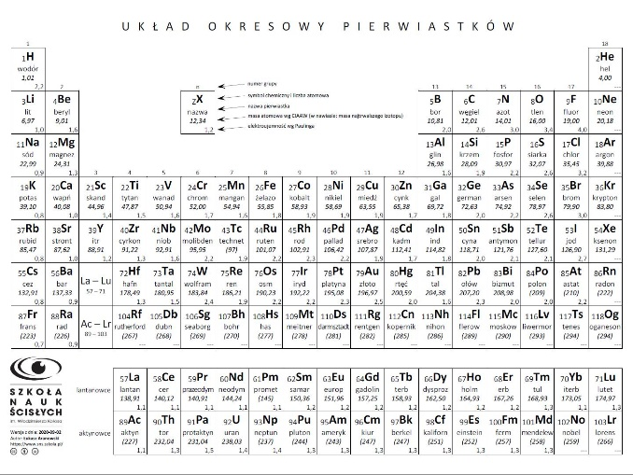
- Zapisz, jak zmienia się aktywność chemiczna niemetali wzdłuż grupy i wzdłuż okresu. Uszereguj niemetale wg malejącej aktywności:
- F, N, O
- I, Cl, Br

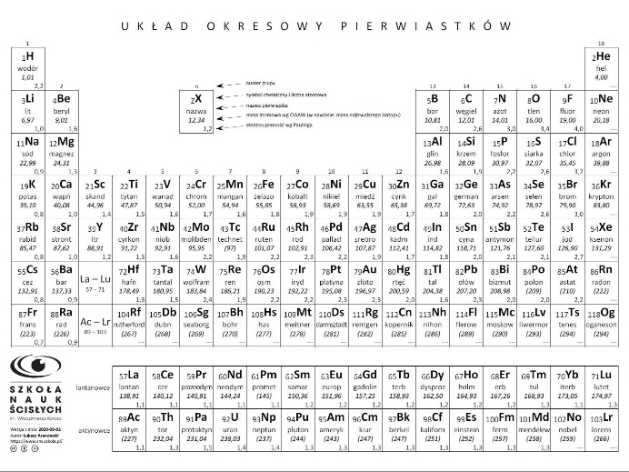  - Zapisz, jak zmienia się elektroujemność pierwiastków wzdłuż grupy i wzdłuż okresu. Uszereguj niemetale wg rosnącej elektroujemności:  - Bi, Ba, Pb  - C, Pb, Sn |  |  | Elektroujemność  to zdolność atomu danego pierwiastka chemicznego do przyciągania elektronów tworzących wiązanie chemiczne.
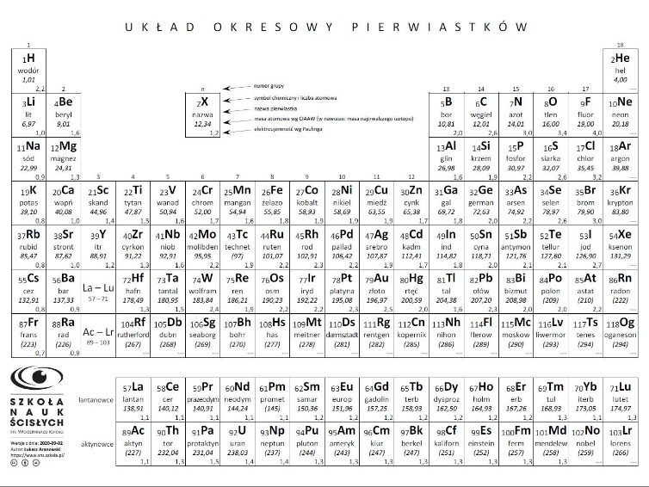  - Zapisz, jak zmienia się energia jonizacji pierwiastków wzdłuż grupy i wzdłuż okresu. Uszereguj pierwiastki wg malejącej energii jonizacji:  - Rb, Na, K  - F, B, O |  |  | Energia jonizacji  to energia potrzebna do oderwania elektronu  z powłoki elektronowej

